Creati o imagine cu denumirea INFORMAȚII DE INTERES PUBLIC, care sa cuprinda urmatoarele sectiuni:

- Legea 544/2001, privind liberul acces la informațiile de interes public, care va cuprinde secțiunile:
- Numele funcționarului public responsabil de implementarea Legii nr. 544/2001
- Formular pentru solicitare în baza Legii 544/2001
- Modalitatea de contestare a deciziei și formularele aferente pentru reclamație administrativă
- Documente de interes public
- Rapoartele de aplicare a Legii nr. 544/2001
- Buletin informativ anual
- Achiziții publice care va cuprinde secțiunile:
- Programul anual al achizițiilor publice
- Centralizatorul achizițiilor publice
- Contractele începand cu data aplicării memorandumului
- Anunțuri achizitii publice

- Licitații publice
- Declarații de avere și interese
- Transparență decizională
- Strategia Națională Anticorupție (SNA)
- Formulare tip
- Anunțuri

Va rog, sa le grupati dupa modelul:
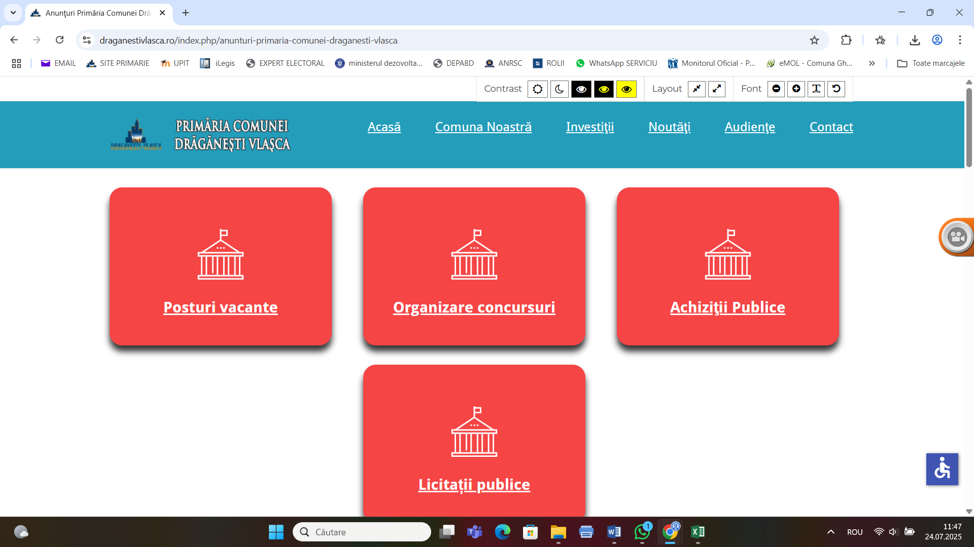

Dupa ce, finalizati prezenta configurare,va rog sa desfiintați in totalitate secțiunea ANUNTURI, iar documentele sa le adaugati în ”Informatii de interes public”, dupa cum urmeaza:
- Achizitii publice în Achizitii publice
- Licitatii publice în Licitații publice

!!!!!!Restul informatiilor nu le mai pastrati

De asemenea, din locatia https://www.draganestivlasca.ro/index.php/primaria:
- sa desfiintati sectiunea Anunturi achizitii publice
- sa mutati Declaratii de avere si interese in sectiunea ”Informatii de interes public”.

